# Лабораторная работа № 4

# Детерминированные вычислительные процессы с управлением по аргументу. Численное интегрирование с использованием функции пользователя*.*

Цель работы: Научиться реализовывать алгоритмы численного интегрирования посредством детерминированных циклических вычислительных процессов с управлением по аргументу с помощью FreePascal.

## Оборудование: PC, Lazarus

# Задача № 1

## Постановка задачи: Написать программу для вычисления определенного интеграла из индивидуального задания методом трапеций с использованием пользовательской функции.

## Математическая модель:





## Блок-схема

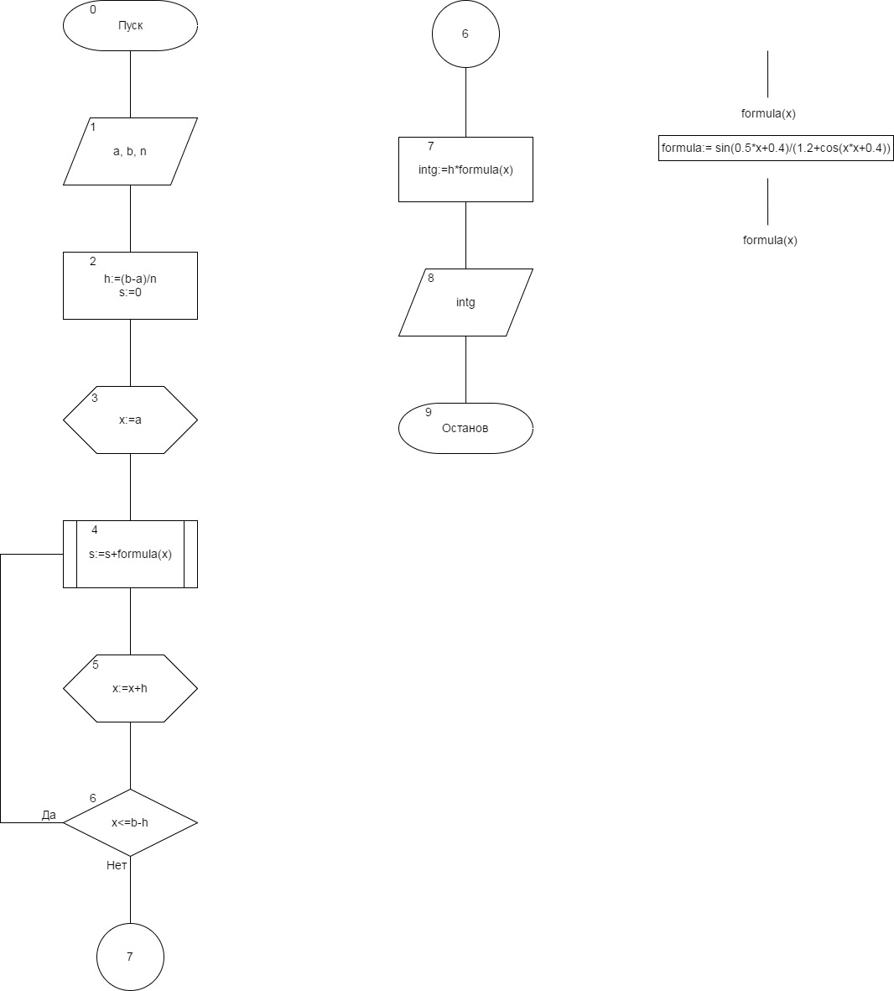

## Список идентификаторов (обозначение переменных):

*Таблица 1*

|  |  |  |
| --- | --- | --- |
| Имя | Смысл | Тип |
| a | real | Значение нижнего предела интегрирования |
| b | real | Значение верхнего предела интегрирования |
| n | real | Кол-во шагов |
| h | real | Величина шага |
| s | real | Сумма значений функции |
| x | real | Параметр цикла |
| intg | real | Значение интеграла |
| formula(x) | real | Функция |

Код программы:

program Zadacha1;

var h,x,a,b,s, intg:real;

n:integer;

function formula(x:real):real;

begin

formula:=(sin(0.5*x+0.4)/(1.2+cos(x*x+0.4)));

end;

begin

a:=0.5;

b:=1.3;

writeln('vvedite kolichestvo shagov');

readln (n);

h:= (b-a)/n;

s:=0;

x:=a;

while x<=b do

begin

s:= s+formula(x);

x:= x+h;

end;

intg:= h*s;

writeln(intg:3:15);

readln;

end.

## Результаты выполненной работы:

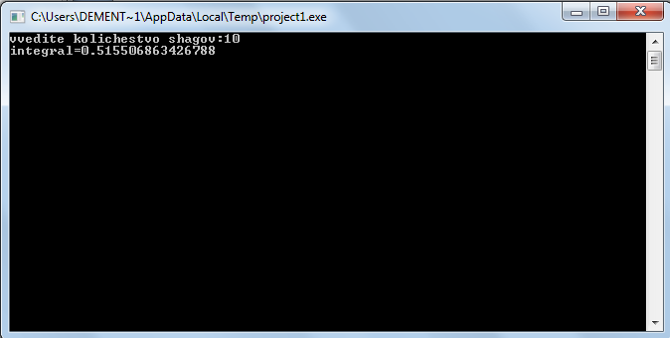

## Анализ результатов вычисления: Программа вычисляет определенный интеграл методом левых частей, обращаясь к функции пользователя и выводит его на экран. Чем больше количество отрезков разбиения, тем точнее результат.

# Задача №2

## Постановка задачи: Написать программу для вычисления определенного интеграла из индивидуального задания методом парабол с использованием пользовательской функции.

## Математическая модель:







## Блок-схема:

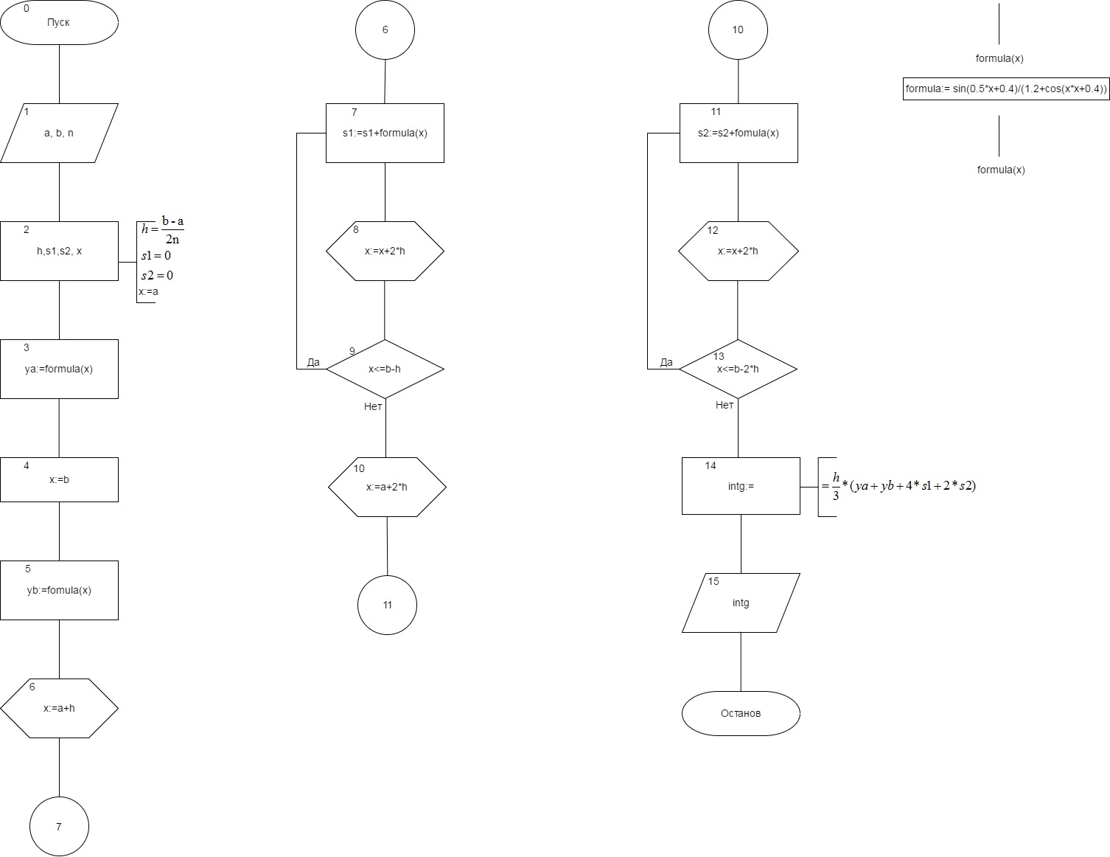

## Список идентификаторов (обозначение переменных):

*Таблица 2*

|  |  |  |
| --- | --- | --- |
| Имя | Смысл | Тип |
| a | real | Значение нижнего предела интегрирования |
| b | real | Значение верхнего предела интегрирования |
| n | real | Кол-во шагов |
| h | real | Величина шага |
| x | real | Параметр цикла |
| intg | real | Значение интеграла |
| ya | real | Значение функции при аргументе равном a |
| yb | real | Значение функции при аргументе равном b |
| s1 | real | Сумма значений функции в нечетных шагах |
| s2 | real | Сумма значений функции в четных шагах |
| formula(x) | real | Функция |

## Код программы:

## program Zadacha2;

## var h,x,a,b,s1,s2,intg,n,ya,yb :real;

## function formula(x:real):real;

## begin

## formula:=(sin(0.5*x+0.4)/(1.2+cos(x*x+0.4)));

## end;

## begin

## a:=0.5;

## b:=1.3;

## writeln('vvedite kolichestvo shagov');

## readln (n);

## h:= (b-a)/(2*n);

## s1:=0;

## s2:=0;

## x:=a;

## ya:=formula(x);

## x:=b;

## yb:=formula(x);

## x:=a+h;

## while x<=(b-h) do

## begin

## s1:=s1+formula(x);

## x:=x+2*h;

## end;

## x:=a+2*h;

## while x<=(b-2*h) do

## begin

## s2:=s2+formula(x);

## x:=x+2*h;

## end;

## intg:= (h/3)*(ya+4*s1+2*s2+yb);

## writeln('integral=',intg:3:15);

## readln;

## end.

## Результаты выполненной работы:

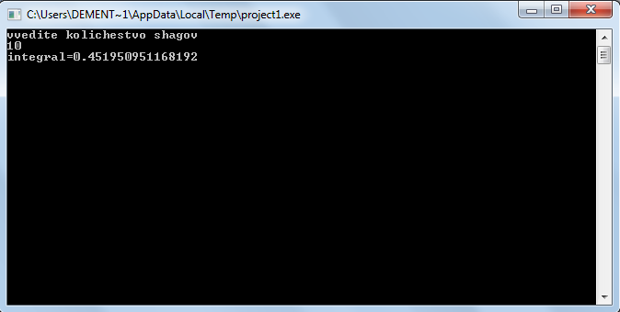

## Анализ результатов вычисления: Программа вычисляет определенный интеграл методом левых парабол, обращаясь к функции пользователя и выводит его на экран. Чем больше количество отрезков разбиения, тем точнее результат.

# Задача №3

Постановка задачи: Написать программу для вычисления данного выражения с помощью пользовательской функции.

## Математическая модель:

Вычислить при x=1, n=5:



## Блок-схема:

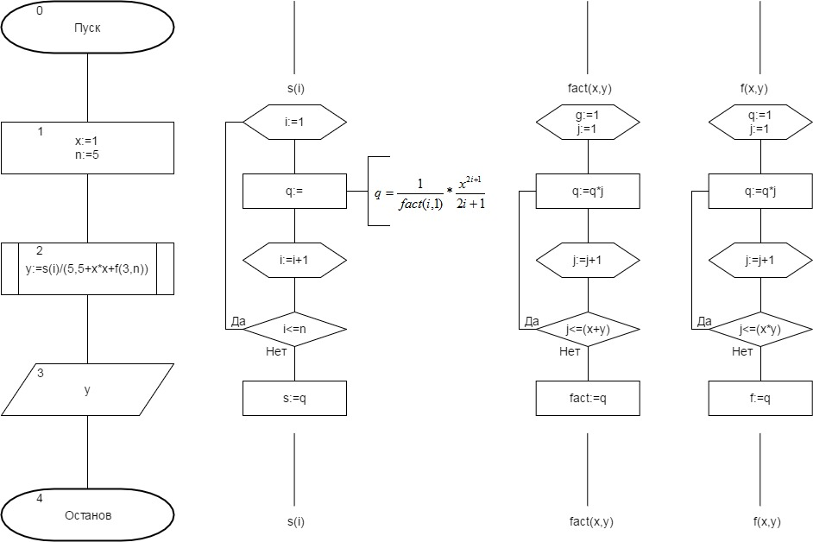

## Список идентификаторов (обозначение переменных):

*Таблица 3*

|  |  |  |
| --- | --- | --- |
| Имя | Смысл | Тип |
| n | Входные данные(n) | integer |
| y | Искомое значение | real |
| i | Параметр цикла | integer |
| x | Входные данные (x) | integer |
| sum | Сумма | real |
| j | Переменная для циклов в функциях | integer |
| q | Переменная для функции | real/integer |
| fact(x,y) | Функция для вычисления факториала (x+y) | integer |

## Код программы:

## program zadanie3;

## var

## y:real;

## n,i,x:integer;

## function fact(x,y:integer):integer;

## var j,g:integer;

## begin

## g:=1;

## for j :=1 to (x+y) do

## g:=g*j;

## fact:=g;

## end;

## function f(x,y:integer):integer;

## var j,g:integer;

## begin

## g:=1;

## for j:=1 to (x*y) do

## g:=g*j;

## f:=g;

## end;

## function s(i:integer):real;

## var

## q:real;

## begin

## for i := 1 to n do

## q:=q+(1/fact(i,1))*(exp((2*i+1)*ln(x))/(2*i+1));

## s:=q;

## end;

## begin

## x:= 1;

## n:= 5;

## y:=s(i)/(5.5+x*x+f(3,n));

## writeln('y = ',y:2:15);

## readln();

## end.

## Результаты выполненной работы:

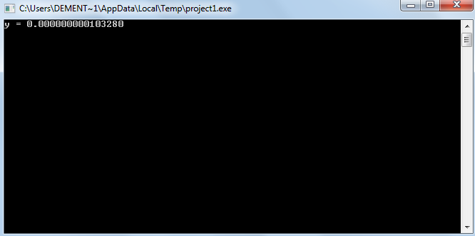

## Анализ результатов вычислений: Программа вычисляет выражение, обращаясь к функциям пользователя для расчета суммы и факториалов.

# Вывод.

Таким образом, были изучены методы реализации детерминированных вычислительных процессов с управлением по аргументу, а также численное интегрирование с использованием функции пользователя средствами Free Pascal.